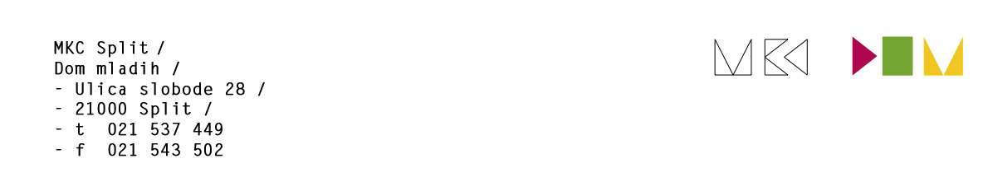

Split, 25. lipnja 2024.

ODLUKA

o izglasavanju Zapisnika 159. Sjednice

Dana 24. lipnja 2024. godine sazvana je 160. sjednica Upravnog vijeća MKC-a u elektroničkom obliku, radi izglasavanja Zapisnika 159. Sjednice.

U skladu s Poslovnikom o radu Upravnog vijeća, Zapisnik je jednoglasno usvojen.

Predsjednica Upravnog vijeća MKC-a

